

**TRƯỜNG ĐẠI HỌC CÔNG NGHỆ SÀI GÒN**



**BÁO CÁO ĐỒ ÁN  
Môn: Nhập Môn Web Và Ứng Dụng**

***Tên Đề Tài:* WebSite Bán Quần Áo Cũ**

**Giảng Viên Hướng Dẫn : Nguyễn Trường An**

**Tên Sinh viên : Trần Hoàng Long**

**Mã Số Sinh Viên : DH52106740**

**Lớp : D21_TH03**

***Thành phố Hồ Chí Minh, ngày 30 tháng 5 năm 2024***

**MỤC LỤC**

**I. Nhận xét của giáo viên 3**

**II. Giới Thiệu. 4**

**1.Giới thiệu sơ lược về bối cảnh mục đích đề tài 4**

**a. Bối cảnh 4**

**b. Mục đích 4**

**c. Địa chỉ đề tài (link): 4**

**III. Nội dung 4**

**1.Giao diện 4**

**a. Các đặc điểm nổi bật của template 4**

**b.Bố Cục 5**

**2. Địa chỉ template tham khảo 5**

**3. Các chức năng nổi bật 5**

**4. Hình ảnh minh họa 6**

**IV. Tài Liệu Tham Khảo 10**

# **Nhận xét của giáo viên**

# **Giới Thiệu.**

## Giới thiệu sơ lược về bối cảnh mục đích đề tài

### **Bối cảnh**

Trong thời đại hiện nay tại Việt Nam nói riêng và thế giới nói chung về thế giới thời trang đang cập nhật và thay đổi liên tục với tốc độ chóng mặt. Fast fashion là một tệ nạn đối với người chủ nghĩa thời trang bền vững như em. Vì thế để những cái đẹp thật sự không bị mất đi em quyết định sẽ tạo nên trang web nơi mọi người có thể tìm thấy những sản phẩm mang tính bền vững và trường tồn với thời gian.

### **Mục đích**

Xây dựng hình ảnh: Tạo nên một hình ảnh tiêu biểu về những sản phẩm dùng được lâu dài và không bị lỗi thời.

Tạo môi trường: Giúp những người có chung suy nghĩ tập hợp và lan tỏa văn hóa tốt đẹp.

Tạo cảm hứng: thúc đẩy những người có chung suy nghĩ thực hiện những hành động đóng góp cho nền thời trang bền vững.

### **Địa chỉ đề tài (link):**

# **Nội dung**

## Giao diện

### **a.** **Các đặc điểm nổi bật của template**

1. **Cdnjs:**

Sử dụng để dùng các class tạo nên những icon đẹp mắt giúp người dùng dễ dàng nhận biết.

1. **Phân trang:**

Đối với các danh sách sản phẩm lớn, template cung cấp tính năng phân trang để phân chia danh sách thành các trang nhỏ hơn, giúp người dùng dễ dàng duyệt qua các trang sản phẩm.

1. **Footer chứa thông tin:**

Footer chứa thông tin chứa thông tin copyright họ tên sinh viên, mã số sinh viên, lớp.

### **b.Bố Cục**

1. **Navbar:** Sử dụng thành phần navbar của Bootstrap (navbar) để tạo thanh điều hướng trên trang webs.
2. **Custom CSS**: Bên cạnh các lớp CSS được cung cấp bởi Bootstrap, code cũng sử dụng CSS tùy chỉnh thông qua thuộc tính “style” để điều chỉnh căn chỉnh, kích thước và màu sắc của các phần tử.

### **Địa chỉ template tham khảo**

**<https://neymarsport.com/>**

### **Các chức năng nổi bật**

1. **Boostrap Navbar:**

Cho phép hiển thị menu đa cấp, ảnh hỗ trợ giao diện điện thoại và máy tính.

1. **Đăng ký/Đăng nhập:** Trang web đăng ký đăng nhập thoải mái và dễ sử dụng đối với người dùng

### **Hình ảnh minh họa**

1. **Trang chủ**

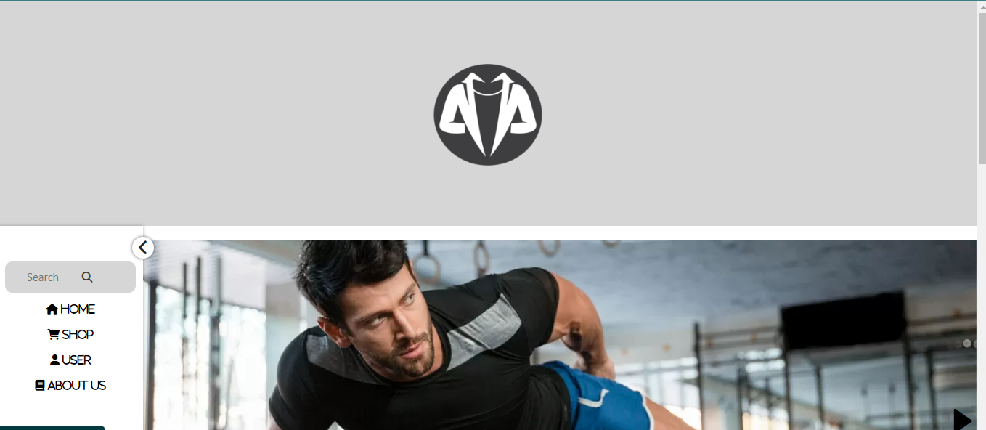

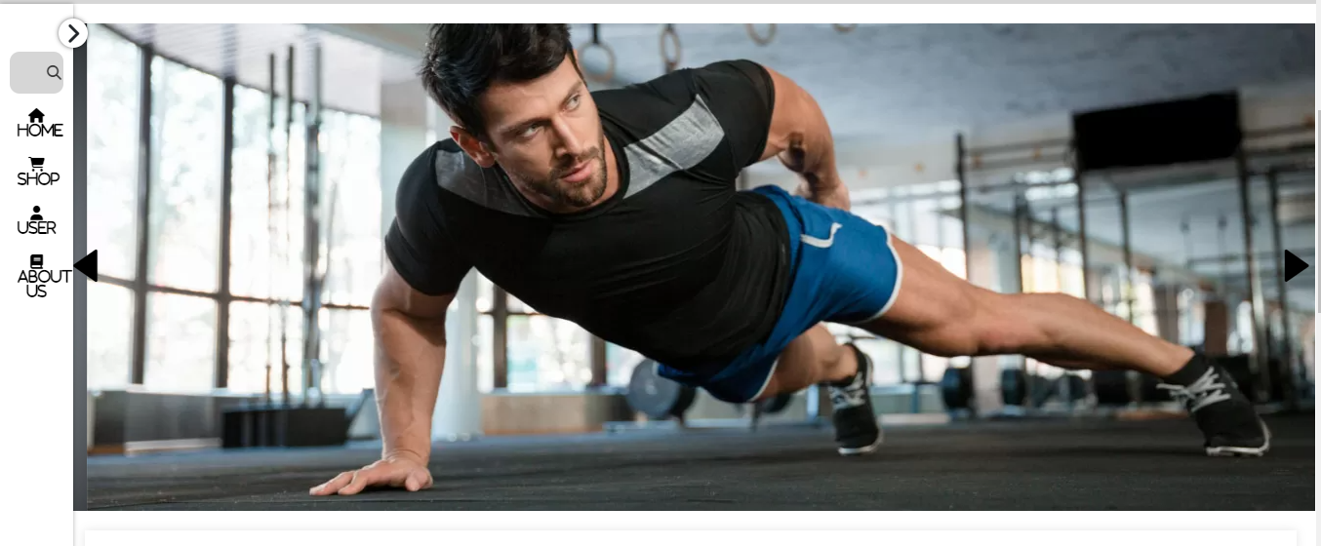

1. **Hiển Thị Sản Phẩm**

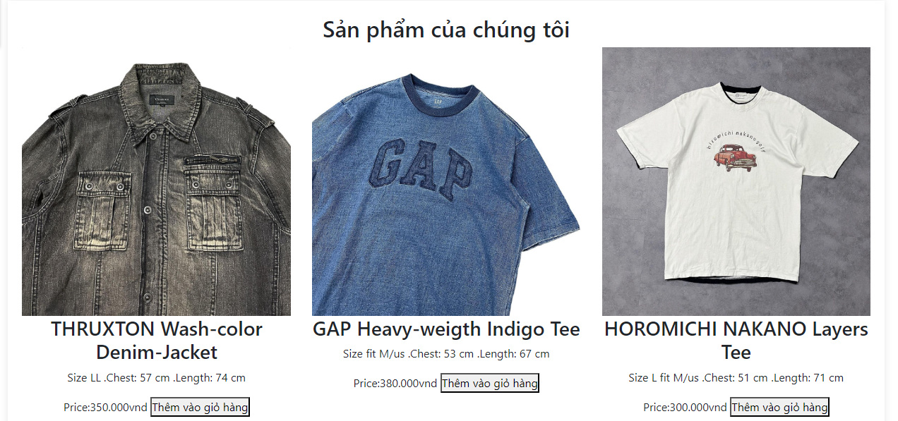

1. **Về chúng tôi**

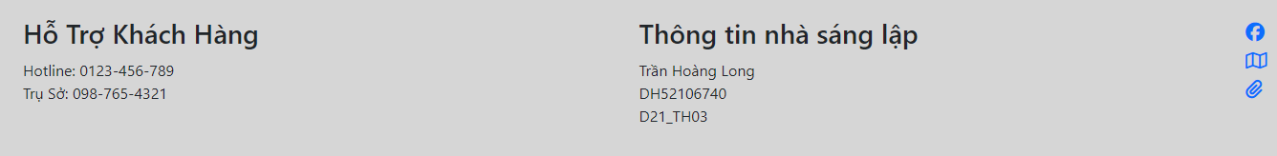

1. **Đăng nhập/ Đăng ký**

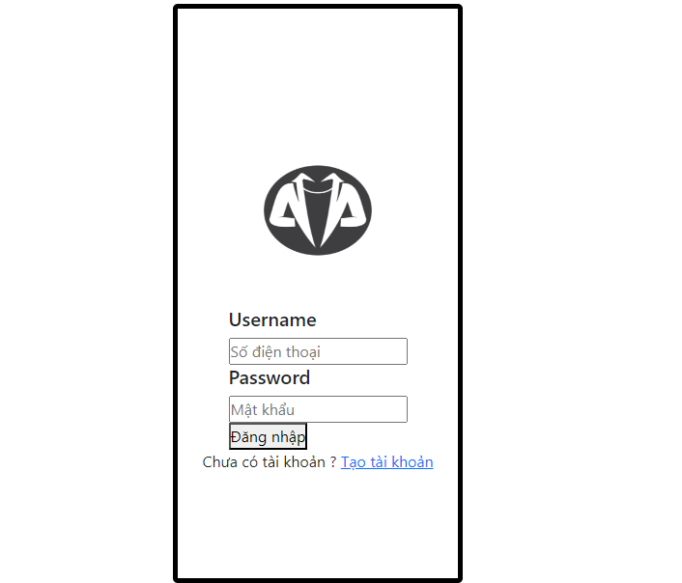

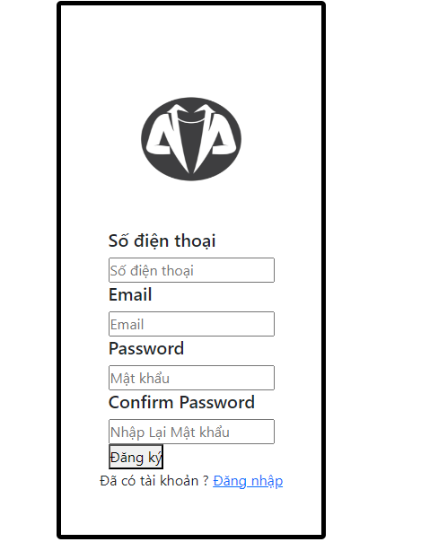

# **Tài Liệu Tham Khảo**

1. **"HTML và CSS:** Thiết kế và Xây dựng Trang Web" của Jon Duckett: Cuốn sách này cung cấp hướng dẫn chi tiết về cách sử dụng HTML và CSS để thiết kế và xây dựng các trang web đẹp và hiệu quả.
2. **"JavaScript và JQuery:** Tương tác và Phong cách Trang Web" của Jon Duckett: Cuốn sách này giới thiệu về JavaScript và JQuery, hai công nghệ quan trọng để tạo ra các trang web tương tác và động.
3. **MDN Web Docs (Mozilla Developer Network):** MDN cung cấp các tài liệu chính thức và hướng dẫn về HTML, CSS và JavaScript, cùng với các hướng dẫn về các công nghệ web khác như AJAX và Responsive Web Design.
4. **W3Schools:** W3Schools là một nguồn tài nguyên trực tuyến phổ biến cho việc học HTML, CSS, JavaScript và nhiều công nghệ web khác. Trang web này cung cấp các hướng dẫn, ví dụ và bài kiểm tra để kiểm tra kiến thức của bạn.